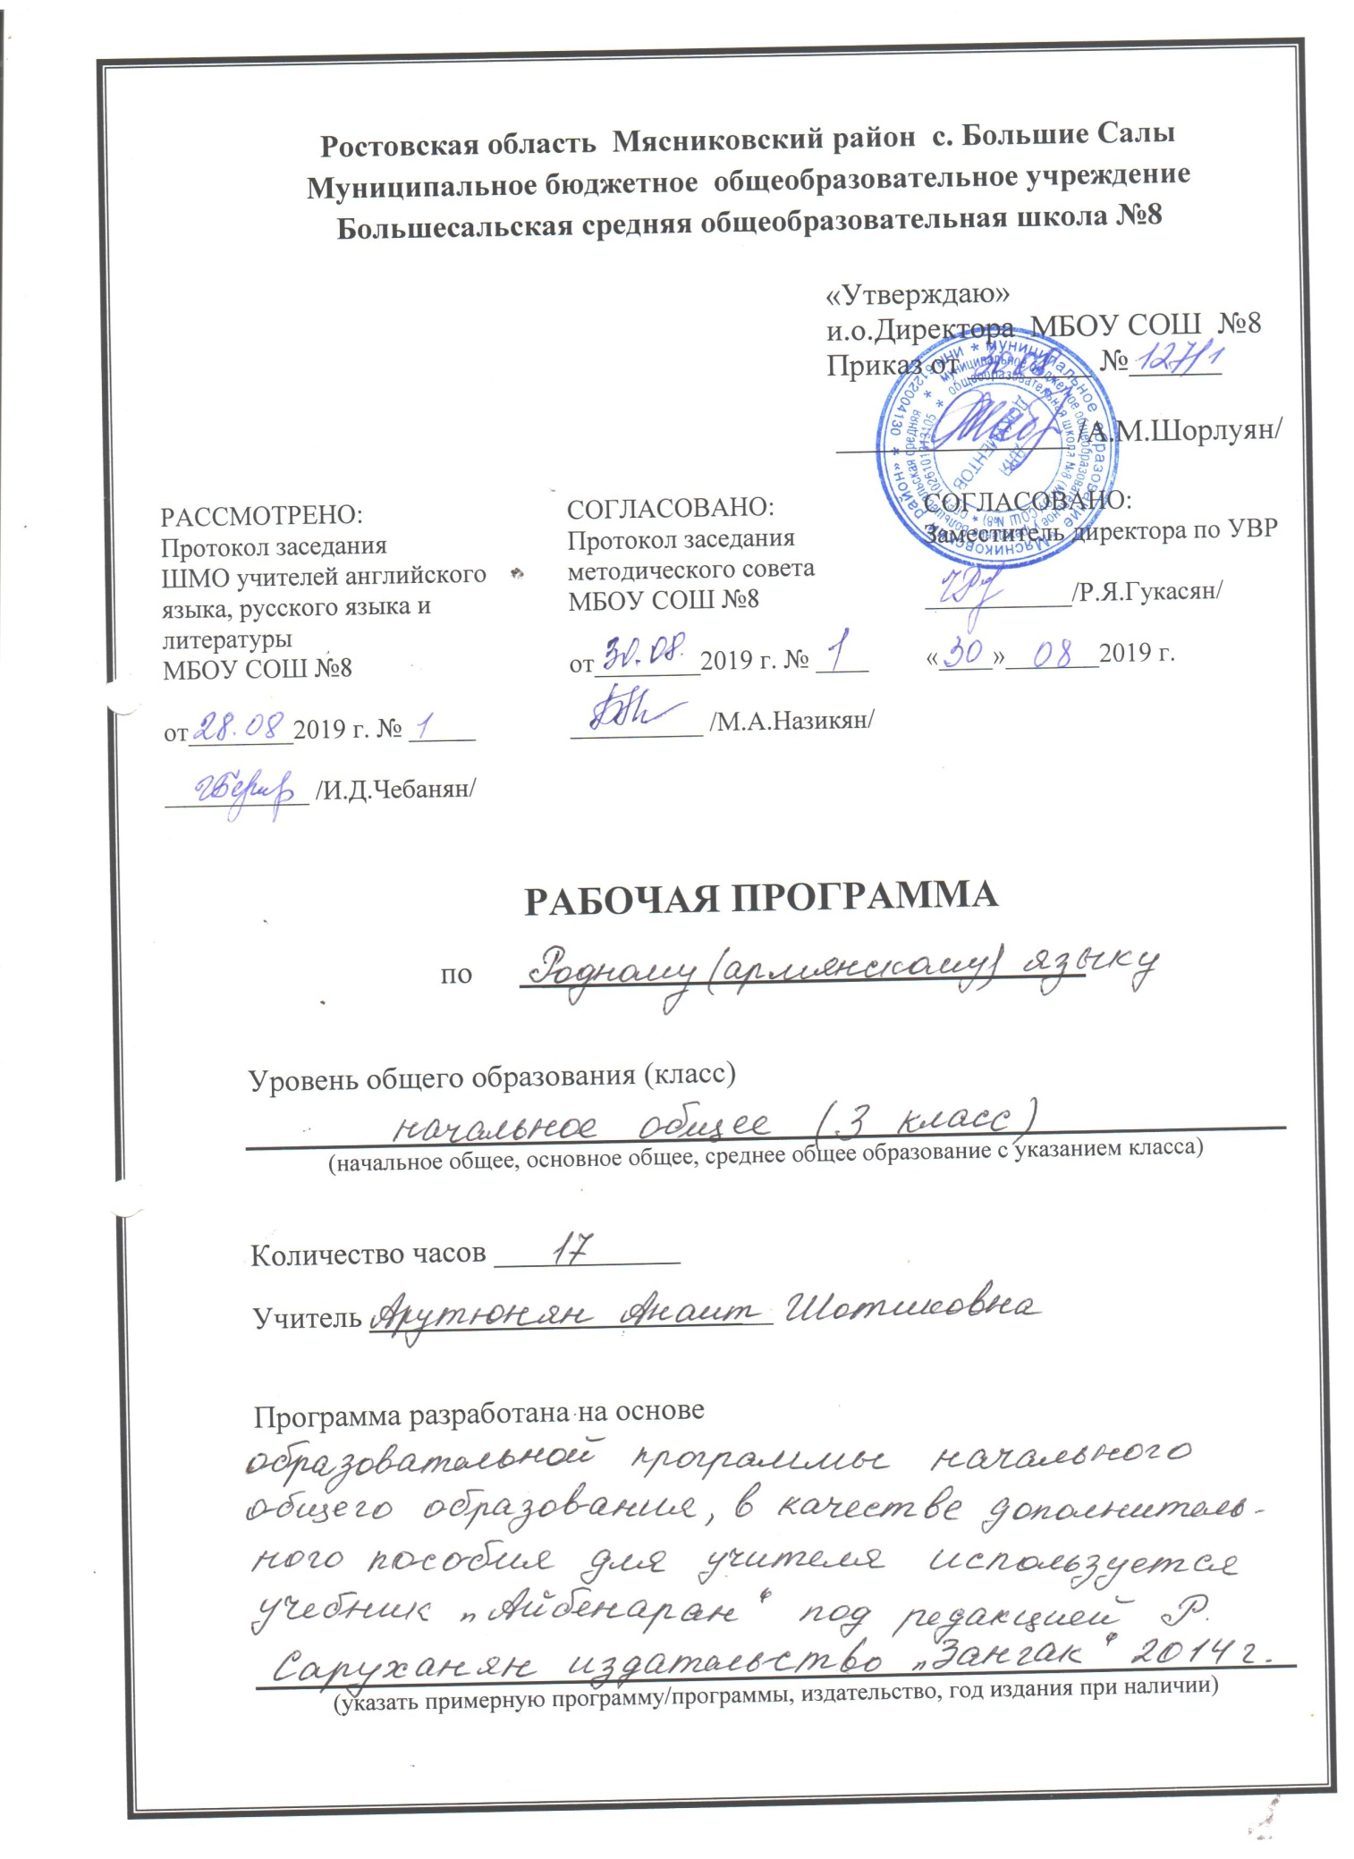

**Пояснительная записка.**

Рабочая программа по родному (армянскому) языкеу для 3 класса разработана в целях конкретизации содержания образовательного стандарта с учетом межпредметных и внутрипредметных связей, логики учебного процесса и возрастных особенностей младших школьниковУчитывая, что в утвержденном федеральном перечне учебников, рекомендуемых к использованию при реализации имеющих государственную аккредитацию образовательных программ основного общего образования, отсутствуют учебники по учебному предмету «Родная (армянская) литература», в качестве дополнительного учебника используется учебник «Литература» под редакцией Р. Саруханян, , издательство «Армения», 2008г.

**Цели обучения.**

Изучение родного языка в начальной школе направлено на достижение следующих целей:

*Обучающие:*

приобретение знаний, умений, навыков по грамматике армянского языка;

освоение первоначальных знаний о лексике, фонетике, словообразовании, морфологии, овладение элементарными способами анализа изучаемых явлений языка;

пробуждение потребности у учащихся к самостоятельной работе над познанием родного языка;

овладение умениями правильно писать и читать, участвовать в диалоге, составлять несложные монологические высказывания;

учить организации личной и коллективной деятельности в работе с книгой.

*Воспитывающие:*

воспитание культуры обращения с книгой;

воспитание позитивного эмоционально-ценностного отношения к родному языку, чувства сопричастности к сохранению его уникальности и чистоты; пробуждение познавательного интереса к родному слову, стремления совершенствовать свою речь.

*Развивающие:*

развитие мотивации к изучению родного (армянского) языка;

развитие речи, мышления, воображения школьников, способности выбирать средства языка в соответствии с условиями общения, развитие интуиции и «чувства языка»;

развитие творчества и обогащение  словарного запаса;

приобщение школьников к самостоятельной исследовательской работе;

развивать умение  пользоваться  разнообразными словарями.

**II. Общая характеристика учебного предмета.**

Курс родного языка в начальной школе – часть единого непрерывного курса обучения, поэтому он ориентирован на предмет и цели обучения армянскому языку в основной школе. В ходе изучения родного языка формируются речевые способности обучающегося, культура речи, интерес к родному языку, трепетное отношение к национальной культуре, традициям и обычаям Армении, закладывается основа формирования функционально грамотной личности, обеспечивающее языковое и речевое развитие ребенка.

**Задачи.**

1) Развитие у детей патриотического чувства по отношению к родному языку. Любви и интереса к нему. Осознания его красоты и эстетической ценности, гордости и уважения к языку, как части армянской национальной культуры.

2)Осознание себя носителем языка, языковой личностью, которая находится в постоянном диалоге

3)Формирование у детей чувства языка.

4)Воспитание потребности пользоваться всем языковым богатством (а значит, и познавать его), совершенствовать свою устную и письменную речь, делать ее правильной, точной, богатой.

5)Сообщение необходимых знаний и формирование учебно-языковых, речевых и правописных умений и навыков, необходимых для того, чтобы правильно, точно и выразительно говорить, читать, писать и слушать на родном языке.

**III. Описание места учебного предмета в учебном плане.**

В учебном плане школы курс обучения родного (армянского) языка в 3 классе составляет 0,5 часов в неделю (17 часов в год). В связи с тем ,что праздничные дни выпадают на даты уроков, в 3 В классе уроки №13-14,и в 3 А,В классе уроки №12-13, №14-15, №16-17

объединены и будут пройдены за 1 час.

**IV. Описание ценностных ориентиров содержания учебного предмета**

Одним из результатов обучения родному языку является осмысление и интериоризация (присвоение) учащимися системы ценностей.

**Ценность добра** - осознание себя как части мира, в котором люди соединены бесчисленными связями, в том числе с помощью языка; осознание постулатов нравственной жизни (будь милосерден, поступай так, как ты хотел бы, чтобы поступали с тобой).

**Ценность общения** - понимание важности общения как значимой составляющей жизни общества, как одного из основополагающих элементов культуры.

**Ценность природы** основывается на общечеловеческой ценности жизни, на осознании себя частью природного мира. Любовь к природе - это и бережное отношение к ней как среде обитания человека, и переживание чувства её красоты, гармонии, совершенства. Воспитание любви и бережного отношения к природе через тексты художественных и научно-популярных произведений литературы.

**Ценность красоты и гармонии** - осознание красоты и гармоничности армянского языка, его выразительных возможностей.

**Ценность истины** - осознание ценности научного познания как части культуры человечества, проникновения в суть явлений, понимания

закономерностей, лежащих в основе социальных явлений; приоритетности знания, установления истины, самого познания как ценности.

**Ценность семьи.** Понимание важности семьи в жизни человека; осознание своих корней; формирование эмоционально-позитивного отношения к семье, близким, взаимной ответственности, уважение к старшим, их нравственным идеалам.

**Ценность труда и творчества** - осознание роли труда в жизни человека, развитие организованности, целеустремлённости, ответственности,

самостоятельности, ценностного отношения к труду в целом и к литературному труду, творчеству.

**Ценность гражданственности и патриотизма** - осознание себя как члена общества, народа, представителя страны, государства; чувство

ответственности за настоящее и будущее своего языка; интерес к своей стране: её истории, языку, культуре, её жизни и её народу.

**Ценность человечества** - осознание себя не только гражданином России, но и частью мирового сообщества, для существования и прогресса

которого необходимы мир, сотрудничество, толерантность, уважение к многообразию иных культур и языков.

**V.Личностные, метапредметные и предметные результаты освоения учебного предмета.**

**Личностные универсальные действия:**

-использование приобретенных знаний в учении и повседневной жизни для исследования языковых явлений.

-ориентация на понимание причин успеха в учебной деятельности;

-ориентация в нравственном содержании как собственных поступков, так и поступков других людей;

- эстетическое чувство на основе знакомства с художественной культурой;

**Регулятивные универсальные действия:**

-целеполагание *-* постановка учебной задачи;

-планирование хода рассуждений, составление плана рассказа;

-пошаговый контроль правильности написания буквы и слова, составления предложений и полноты текста;

-коррекция орфографических, смысловых и грамматических ошибок.

**Познавательные универсальные действия:**

-применение общеучебных умений (анализ, сравнение, обобщение, классификацию) для установления языковых закономерностей;

-моделирование звукового состава слова, используя условные знаки, предложения, составлять их слоговые схемы, распространять и

сокращать предложения в соответствии с моделью;

-классифицирование звуков по заданному основанию;

-анализ предложенного для восприятия текста или серии сюжетных картинок;

-синтез — составление целого текста из частей;

-осознанное и произвольное построение речевого высказывания в устной и письменной форме;

-смысловое чтение - как осмысление цели чтения и выбор вида чтения в зависимости от цели; извлечение необходимой

информации из прослушанных текстов различных жанров; определение основной и второстепенной информации;

-установление причинно-следственных связей;

-построение логической цепи рассуждений;

-самостоятельное создание способов решения проблем творческого характера.

**Коммуникативные учебные действия:**

-планирование учебного сотрудничества с учителем и сверстниками;

-постановка вопросов для поиска и сбора информации;

-умение с достаточной полнотой и точностью выражать свои мысли, обосновывать свою точку зрения, выслушивать

одноклассников.

**МЕТАПРЕДМЕТНЫЕ**

• самостоятельно оценивать правильность выполненных действия как по ходу их выполнения так и в результате проведенной работы;

• устанавливать причинно-следственные связи между поступками героев произведений;

• владеть диалогической формой речи;

**ПРЕДМЕТНЫЕ**

• читать (вслух и про себя) со скоростью, позволяющей осознавать (понимать) смысл прочитанного

• находить ключевые слова, определять основную мысль прочитанного, выражать её своими словами;

• различать последовательность событий и последовательность их изложения;

• соотносить поступки героев с нравственными нормами;

• придумывать рассказы по результатам наблюдений с включением описаний, рассуждений, анализом причин происшедшего;

• создавать иллюстрации к произведениям;

• выделять слова автора, действующих лиц, описание пейзажа, внешности героев, их поступков, бытовые описания;

Развивая навыки правильного чтения, учащиеся 3- ого класса должны понимать прочитанное.

**Требования к результатам обучения учащихся к концу 3 класса**

**Учащиеся научатся:**

■ название букв алфавита;

■ различия звука и буквы;

■ различия гласных и согласных звуков;

■ основные гигиенические требования при письме;

■ правила графического изображения каждой письменной буквы, её составные части и развёрнутый алгоритм написания;

■ знать и использовать все виды соединения букв между собой.

**Учащиеся получат возможность научиться:**

■ определять отдельные звуки в словах;

■ определять количество звуков в словах и их последовательность;

■ различать звуки и буквы, гласные и согласные звуки, твёрдые и мягкие согласные звуки;

■ определять количество слогов в слове;

■ определять место ударения в слове;

■ определять количество слов в предложении и количество предложений в тексте;

■ соблюдать при письме высоту и ширину букв, параллельность наклонных линий в них, интервалы между словами;

■ чётко, без искажений писать строчные и заглавные буквы, их соединения в слогах и словах;

.

**Календарно-тематическое планирование 3 В класс**

|  |  |  |  |  |  |  |  |
| --- | --- | --- | --- | --- | --- | --- | --- |
| **№** | **Тема урока** | **Кол**  **-во час.** | **Планируемые результаты** | | **Виды и приемы работы** | **Дата** | |
| **план** | **факт** |
| **Научится** | **Получит возможность научиться** |
| 1 | Гласные и согласные звуки.Ударение | 1 | различать звуки и буквы;  характеризовать звуки родного языка (гласные ударные/безударные;  согласные твердые/мягкие, парные/  непарные  твердые и мягкие; согласные звонкие/глухие, парные/  непарные  звонкие и глухие);  • знать последовательность букв в алфавите, пользоваться алфавитом для упорядочивания слов и поиска нужной  информации.  -применять правила правописания  самостоятельно озаглавливать текст  выразительно читать стихотворение  . | • проводить фонетико-графический (звуко-буквенный) разбор слова самостоятельно по предложенному в учебнике  алгоритму, оценивать правильность проведения фонетико- графического (звуко-буквенного) разбора слов.  -соблюдать нормы родного  (армянского) литературного языка в  собственной речи и оценивать  соблюдение этих норм в речи  собеседников  (в объеме представленного в учебнике материала);    находить при сомнении в правильности постановки  ударения или произношения слова ответ самостоятельно (по словарю учебника) или обращаться за помощью (к учителю, родителям и др.).  - осознавать место возможного возникновения орфографической ошибки;  • подбирать примеры с определенной орфограммой  • создавать тексты по предложенному заголовку;  • различать употребление в тексте слов в прямом и переносном значении (простые случаи);  • оценивать уместность использования слов в тексте; | слушание | 6.09 |  |
| 2 | Буквы А, а , И, и.Упражнения в чтении и письме | 1 | письмо | 13.09 |  |
| 3 | Буквы А, а , И, и.Упражнения в чтении и письме | 1 | слушание | 20.09 |  |
| 4 | Буквы К,к ,Н,н. Упражнения в чтении и письме. | 1 | слушание | 27.09 |  |
| 5 | Буквы М,м,Ш,ш. Упражнения в чтении и письме. | 1 | письмо | 4.10 |  |
| 6 | Буквы Л, л, П, п .Упражнения в чтении и письме. | 1 | слушание | 11.10 |  |
| 7 | Буквы Э,э,Ы.Упражнения в чтении и письме. | 1 | слушание, говорение. ответы на вопросы | 18.10 |  |
| 8 | Буквы H,h ,Й,й.Упражнения в чтении и письме. | 1 | слушание, говорение. ответы на вопросы | 25.11 |  |
| 9 | Закрепление пройденного материала. | 1 | слушание, говорение. ответы на вопросы | 8.11 |  |
| 10 | Буквы Х,х,Хh, х h. Упражнения в чтении и письме. | 1 | слушание, говорение. ответы на вопросы | 15.11 |  |
| 11 | Буквы З,з,Ц,ц.Упражнения в чтении и письме. | 1 | слушание, говорение. ответы на вопросы | 22.11 |  |
| 12 | Буквы Р,р,Ж,ж .Упражнения в чтении и письме. | 1 | слушание, говорение. ответы на вопросы | 29.11 |  |
| 13 | Буквы Д,д, Б,б.Упражнения в чтении и письме. | 1 | слушание, говорение. ответы на вопросы | 6.12 |  |
| 14 | Буквы Т,т, Г,г. Упражнения в чтении и письме. | 1 | слушание, говорение. ответы на вопросы | 6.12 |  |
| 15 | Буквы Дж,дж,Тч,тч. Упражнения в чтении и письме | 1 | слушание, говорение. ответы на вопросы | 13.12 |  |
| 16 | Буквы Ч,ч,Дз,дз .Упражнения в чтении и письме. | 1 | слушание, говорение. ответы на вопросы | 20.12 |  |
| 17 | Буквы Тц,тц, Ев,ев.Упражнения в чтении и письме. Закрепление пройденных букв. | 1 | слушание, говорение. ответы на вопросы | 27.12 |  |